Конспект занятия по ознакомлению детей с природой, тема: «Змеи»

Цели:
Познакомить детей со змеями.
Словарь: грациозная, жало.
Раскрыть необоснованность преследования людьми змей.
Воспитывать у детей гуманные чувства к незаслуженно преследуемым людьми змеям.
Формировать правила поведения при встрече со змеями.

Оборудование:
Картинки с изображением змей.
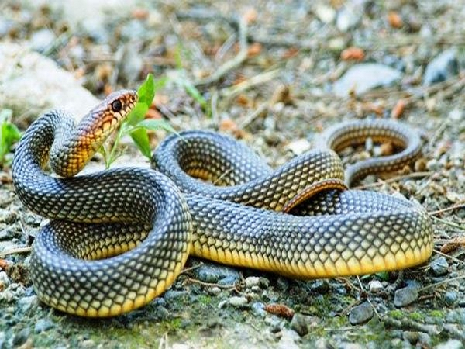
Полоз желтобрюхий
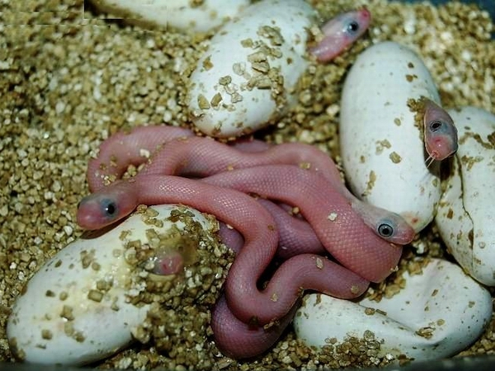
Змеиные яйца
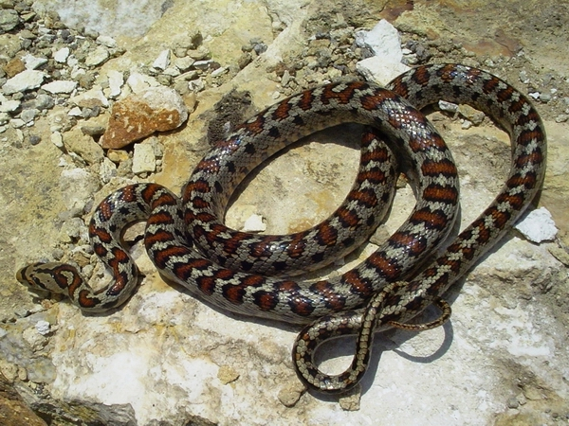
Полоз леопардовый
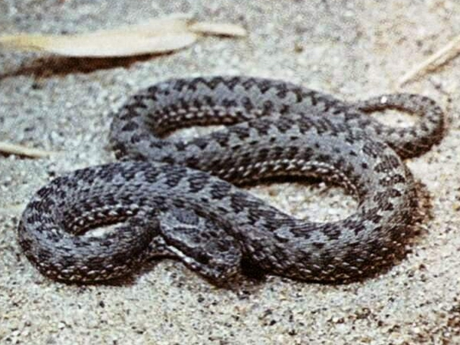
Гадюка
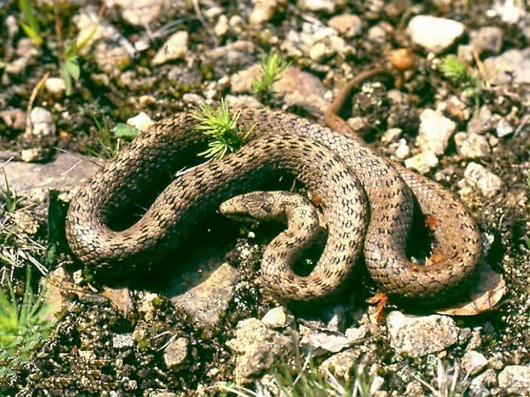
Медянка
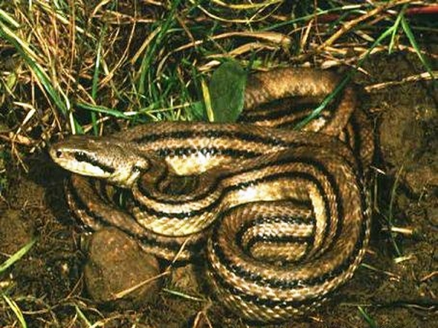
Полоз четырехполосный
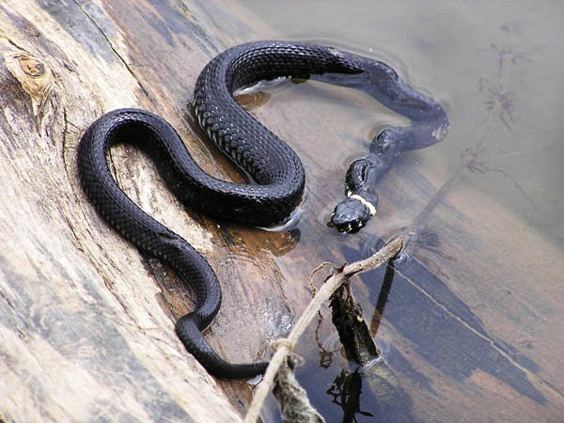
Уж водяной

Ход занятия:
Ребята, сегодня прежде чем отправится в путешествие по удивительному миру природы, я хочу прочесть вам стихотворение Бориса Заходера.

Про всех на свете
Все-все-все на свете
На свете нужны!
И мошки
Не меньше нужны, чем слоны.
Нельзя обойтись
Без чудищ нелепых,
И даже без хищников,
Злых и свирепых!
Нужны все на свете!
Нужны все подряд –
Кто делает мед
И кто делает яд.
Плохие дела
У кошки без мышки,
У мышки без кошки –
Не лучше делишки.
Да! Если мы с кем-то не очень дружны,
Мы все-таки очень друг другу нужны.
А если нам кто-нибудь лишним покажется,
То это, конечно, ошибкой окажется.
Все-все-все на свете
На свете нужны!
И это все дети запомнить должны.
В природе не существует ничего вредного и ненужного. Люди всегда любили деревья, травы, цветы. А вот возьмем, к примеру, животных. Все ли животные любимы человеком? Всех ли любите и бережете вы? Почему? Назовите своих любимых животных. Нелюбимых. (Ответы детей). Многие люди не любят мышей, комаров, пауков, мух, червей, лягушек, змей. А за что их не любите вы? (Ответы детей).
Мух не любят за то, что они, садясь на пищу, разносят болезни, за то, что они надоедливы и кусаются. А вот послушайте, какой случай произошел в далекой Америке.
В одном живописном уголке возле красивого озера люди уничтожили надоедливую мошкару, которая мешала им отдыхать на природе. Это была серьезная операция – вертолеты опрыскивали эту мошкару с неба, было потрачено много денег. И вот успех – мошкара полностью исчезла… А потом исчезла рыба в озере, и птицы кругом…
Попробуйте сами разобраться, почему так произошло. (Ответы детей). Да, часто мы расцениваем кого-то, как вредных существ, забывая при этом, что в природе все связано друг с другом. Эта мошкара была кормом для рыб и птиц. Не стало мошкары – не стало корма. Погибла рыба, улетели птицы.
Сегодня мы с вами познакомимся с одним таким нелюбимым человеком животным. С каким именно, попробуйте отгадать.

Загадка про змею
Лежит веревка, Шипит, плутовка. Брать ее опасно – Укусит. Кто это, вам ясно?
(Ответы детей). Что в загадке подсказало вам правильный ответ? (Ответы детей).
Многие люди не любят змей. Некоторые, увидев змею, хватают палку и гонятся за ней, чтобы убить. Но змея никогда не нападает на человека первая, она сама его боится. Страх перед человеком у змеенышей в крови. Стоит только что родившемуся змеенышу увидеть человека, как он тут же спрячется в свою скорлупу и будет сидеть там, пока человек не уйдет. А взрослая змея лежит себе где-нибудь под пеньком, и не видно ее. Если на нее наступить, она конечно будет защищаться. Но перед броском она зашипит – первое предупреждение, затем изогнется – второе предупреждение, и только после этого бросится на обидчика. Но если человек ведет себя осторожно, змея первая услышит шелест травы под его ногами и уползет поскорее в укромное местечко.
Давайте попробуем представить, что чувствует змея, когда ее тревожат. Представьте, что вы – змеи. Выползайте на травку-ковер. Лежите вы высокой траве, вас не видно. Вы греетесь на солнышке, наслаждаетесь пением птиц. Вот свернулись, вот выгнулись. А теперь сон разморил вас. И вдруг на вас идет огромный великан. Он кричит, он топает ногами. Вот-вот наступит на вас и раздавит. Страшно вам стало? И змее страшно, потому и шипит она, предупреждает: «Я здесь, осторожно, ближе не подходи, а то укушу!». Умный человек при встрече со змеей скорее в сторонку отойдет и будет топать и кричать, а сама змея с большим удовольствие спрячется в укромное местечко, чем будет атаковать неприятеля.
В Крыму есть семь видов змей, из них 6 неядовитых: медянка, уж обыкновенный и уж водяной, полоз четырехполосый, полоз леопардовый, полоз желтобрюхий и ядовитая степная гадюка.
(Показ картинок и фотографий этих змей). Давайте поразмышляем, почему они получили такие названия? (Ответы детей).
Змеи грациозные, красивые создания, не правда ли? Что значит «грациозные»? (Ответы детей). Кого из обитателей крымских лесов мы также называли грациозным? Лису.
Несколько раз за лето змея меняет свой «костюм» - линяет. Молодые змеи быстро растут и вырастают из своей шкурки, а у взрослых она быстро изнашивается и становится непригодной для «носки». Вот и приходится менять кожу. Змея забирается в нору или расщелину и давай тереться в узких местах, пока старая кожа не треснет. В эту трещину змея протискивается и вылезает из старой кожи, как из изношенного носка. Новая кожа блестящая, яркая, свеженькая, а старая так и остается валяться на месте линьки.
Все змеи дневные животные и только в очень уж жаркие дни охотятся ночью. Кормятся змеи мышами, лягушками, ящерицами, слизнями, птицами, зайчатами, насекомыми, яйцами.
Водяные ужи держатся возле водоемов или у кромки моря, в скалах и питаются рыбьей молодью и прибрежными малоподвижными рыбами (бычками, морскими собачками).
Язык змей часто называют «жалом». Почему, как вы думаете? (Ответы детей). Название это произошло от слова «жалить» - кусать. Но жалят, кусают змеи не языком, а зубами. Зубы эти ядовиты только у степной гадюки. Но укус этой змеи не смертелен.
Высовывая язык-жало, змеи определяют запахи. Почуяв, например, след лягушки, змея идет по этому следу, все время высовывая и втягивая язычок. Перед броском змея замирает, трепещет только язык-жало, а лягушка принимает его за насекомое и движется прямо к змеиной пасти.
Аппетит у змей отменный. Голодный желтобрюх за один раз может съесть девять мышей. Но зато и без пищи они могут обходиться месяцами. Змеи никогда не убивают просто так, «ради убийства», а только для того, чтобы утолить голод.

Динамическая пауза «Змейка»
Пришло время немного поиграть в знакомую вам игру «Змейка». Становитесь друг за другом, положите руки на плечи товарищу впереди вас. И вот наша змея поползла на охоту. А сейчас – свернулась клубком. (Ходьба и бег в колонне друг за другом в разных темпах и направлениях).
Зимуют змеи компаниями в одних и тех же местах. Внутри трухлявого пня, в мышиной норе, под корнями старых деревьев. Сначала одни залезут, а потом к ним под бочок сползаются другие мерзнущие змеи. Ужи зимуют с ужами, полозы с полозами, гадюки с гадюками.
Мягкие яйца самки-змеи откладывают в песок или труху старых пней, но не высиживают их. Происходит это событие летом и яйца обогреваются солнцем. Поначалу змееныши питаются только насекомыми, но быстро переходят на взрослую пищу.
Живут змеи подолгу. Почти столько же, сколько люди. К змеиным врагам надо отнести домашних и диких свиней, лис, куниц. Барсуков, ворон, сорок, хищных птиц и, конечно же, человека. Молодых змей часто поедают ежи. В некоторых странах едят блюда из змей и люди.
А ведь змей смело можно назвать полезными животными. Ведь поедая насекомых и мышей, они помогают людям сохранить урожай на полях и огородах. И кроме этого, с давних-предавних времен змеи лечат людей. Именно из змеиного яда люди научились делать бесценные лекарства, которые помогают больным излечиться от серьезных болезней. Один грамм змеиного яда стоит в десять раз дороже золота.

Вопросы:
1. Какие змеи обитают на Крымском полуострове?
2. Нападают ли змеи на людей без причины?
3. В каком случае змея может напасть на человека?
4. Сразу же бросается, или предупреждает?
5. Чем питаются змеи?
6. Как зимуют змеи?
7. Как появляются на свет змееныши?
8. Какую пользу приносят змеи?
9. Зачем змеи меняют свою шкуру?
10. Как они это делают?
11. Днем или ночью охотятся змеи?
12. Что такое змеиное «жало»? Как используют его змеи?
13. Чем на самом деле змеи кусают?
14. Долго ли живут змеи?
15. Какую ценность представляет змеиный яд?
16. Как нужно правильно вести себя при встрече со змеей?
На тему «Змея» можно провести рисование, лепку, конструирование, ручной труд и организовать выставку детских работ.

